КОНКУРС «МОЙ КАБИНЕТ» в 2014 г
Учитель логопед МБОУ СОШ №43 Хорт Ирина Витальевна

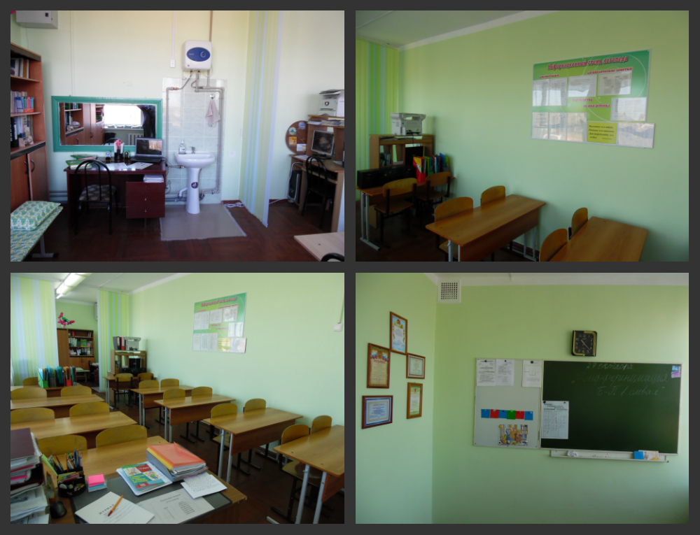

КОНКУРС «МОЙ КАБИНЕТ» в 2014 г
Учитель логопед МБОУ СОШ №43 Хорт Ирина Витальевна

В 1996г., получив специальность, учитель-логопед дошкольных, школьных и медицинских учреждений, я переступила порог краснодарской общеобразовательной школы №43.
Мне отвели рабочую площадь 9 кв/м. В наследство «досталось» шикарное окно – 180 х 150 см.
Из всего логопедического оборудования приходилось довольствоваться партами, стульями, доской и зеркалами.
Детей, требующих моего профессионального внимания много, при этом помещение было маленькое. Окружающая обстановка кабинета, его маленькая площадь, недостаток технических средств, стали серьезным препятствием в логопедической работе. Поэтому эффективность работы стала прямо пропорционально правильно подобранным методикам, разработкам техник по улучшению коррекционной, развивающей оздоровительной работе. Это дало свои положительные результаты
Администрация школы, заинтересованная в результатах повышения качества знаний, умений и навыков у учащихся, приняла решение расширить помещение. Постепенно происходило оснащение его современными техническими средствами и оборудованием. И за последние годы мой рабочий кабинет преобразился до неузнаваемости. Он стал современным и стильным.
Первое, что было сделано – увеличена площадь до 22кв/м. Проведены штукатурно-малярные работы, в результате которых стены выкрашены в спокойный фисташковый цвет. Вставлены большие пластиковые окна, через которое проходит много солнечного света. Картину дополняют жалюзи, которые своим контрастным цветом, вносят свежесть и умиротворение. Всё, выше- перечисленное, способствует созданию рабочей дисциплине и работоспособности. Парты и мебель под цвет дерева не раздражают зрение.
В кабинете достаточное освещение. Мягкий свет ламп зрительно расширяет пространство.
Кабинет разделён ширмой из жалюзи на две рабочие зоны. В первой зоне, предназначенной для индивидуальной работе по коррекции звукопроизношения, расположены новые книжные шкафы, в которых размещен систематизированный и упорядоченный дидактический, раздаточный материал, учебная и специальная литература, методические разработки.
В кабинете имеется библиотека по коррекции устной и письменной речи. Пополняется современными новинками медиатека.
В этой зоне расположено большое зеркало, учительский стол, кушетка для проведения логопедического массажа, раковина для проведения гигиенических процедур. Стол оснащен ноутбуком, с программами по развитию фонематических процессов и закреплению правильного звукопроизношения.
Вторая зона предназначена для групповых занятий. В ней размещено 6 парт и учительский стол. Важным элементом интерьера кабинета служит передняя стена и зона около неё. На стене классная доска, рядом расположена магнитная доска для демонстрации пособий с помощью магнитов. Слева от доски расположена «Стена Славы», на которой размещены сертификаты, дипломы, благодарности, отражающие результат логопедической работы
Интерьер кабинета не перегружен, вся необходимая документация, рекомендации родителям, информация и новинки расположены на ярком стенде, который расположен на боковой стене. Материал виден с каждого рабочего места и по мере необходимости легко меняется.
Эта зона тоже оснащена техническими средствами обучения: компьютер, принтер, магнитофон.
Дизайн кабинета отвечает четырем необходимым условиям организации коррекционно-развивающего, оздоровительного процесса: практичность, эстетичность, многофункциональность, оригинальность.
Для меня же логопедический кабинет стал творческой мастерской.
Каждый фрагмент кабинета выверен с изысканным эстетическим вкусом и несет рабочую нагрузку. И главная идея – положительное влияние дизайна помещения на психологическую атмосферу занятий. Дизайн кабинета соответствует закону детства: «Учимся, играя!», и детям здесь интересно, они с удовольствием идут на занятия!

Директор МБОУ СОШ №43 Е.Б.Коробкова
Учитель-логопед И.В.Хорт

